AVISO
Estimados padres de familia y alumnos.

Con la finalidad de dar continuidad a los contenidos temáticos de las asignaturas de Ciencias 1 Biología y Ciencias 3 énfasis en Química, se habilito para los estudiantes de los grupos 11, 12, 31 y 32 la aplicación CLASSROOM, en la cual se publicarán las actividades a realizar durante la contingencia. Esta aplicación les permitirá a los estudiantes trabajar en línea y ser evaluados en el momento en el que concluyan las tareas asignadas.

Los pasos por seguir para unirse a las clases correspondientes son los siguientes:

- El alumno deberá abrir una cuenta de correo electrónico en Gmail, con los siguientes datos:
Nombreapellidogrupo@gmail.com, por ejemplo normamartinezm-11@gmail.com.

- El alumno enviara su dirección de correo electrónico a la docente del grupo;
( adelaepifano221@gmail.com) para que a su vez la docente le envíe la invitación correspondiente y así mismo el alumno tenga la posibilidad de unirse a la clase.

- Al acceder a la aplicación el alumno se podrá unir a la clase mediante un código el cual se especifica a continuación.

M – 11 6erhsqt

M - 12. uh3b62j

M – 31 3bpc2kw

M – 32 r4owquiz

- El alumno seleccionará la clase que le corresponda, accederá a ella y realizará las actividades planificadas.
- El padre o tutor podrá dar seguimiento a las actividades y evaluaciones correspondientes.

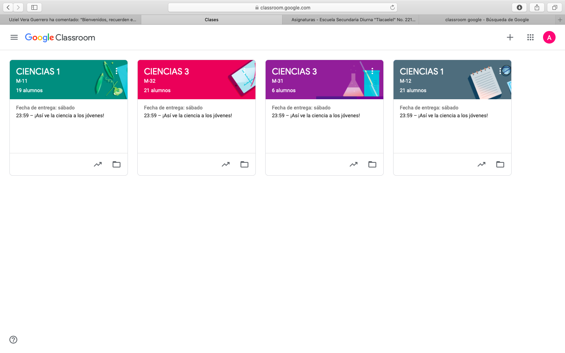
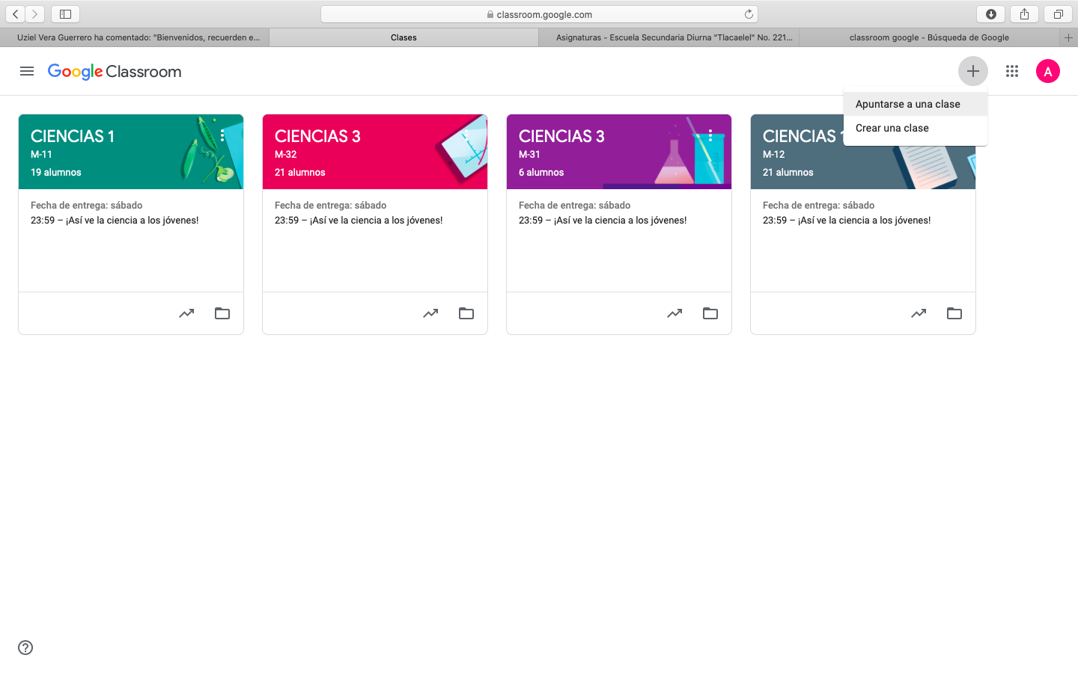

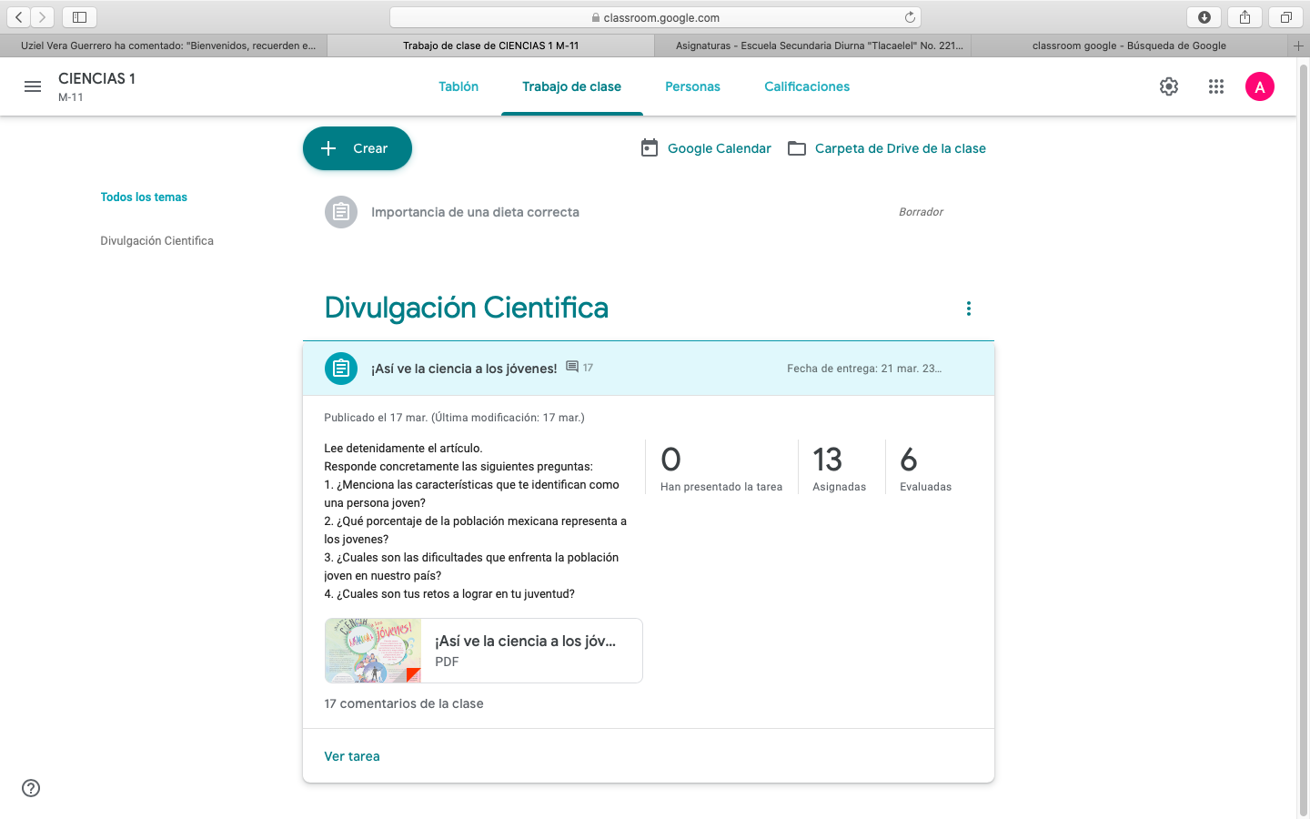
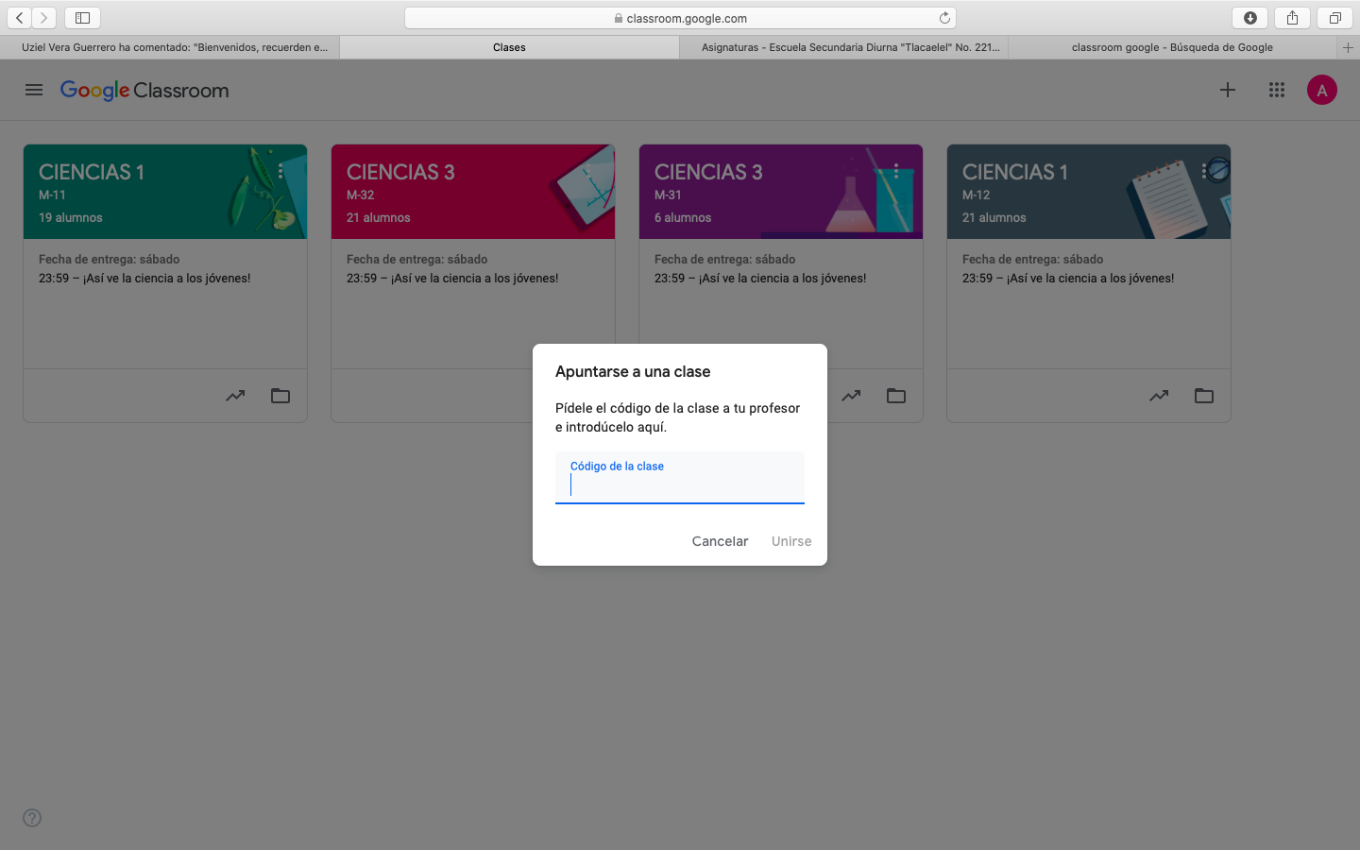

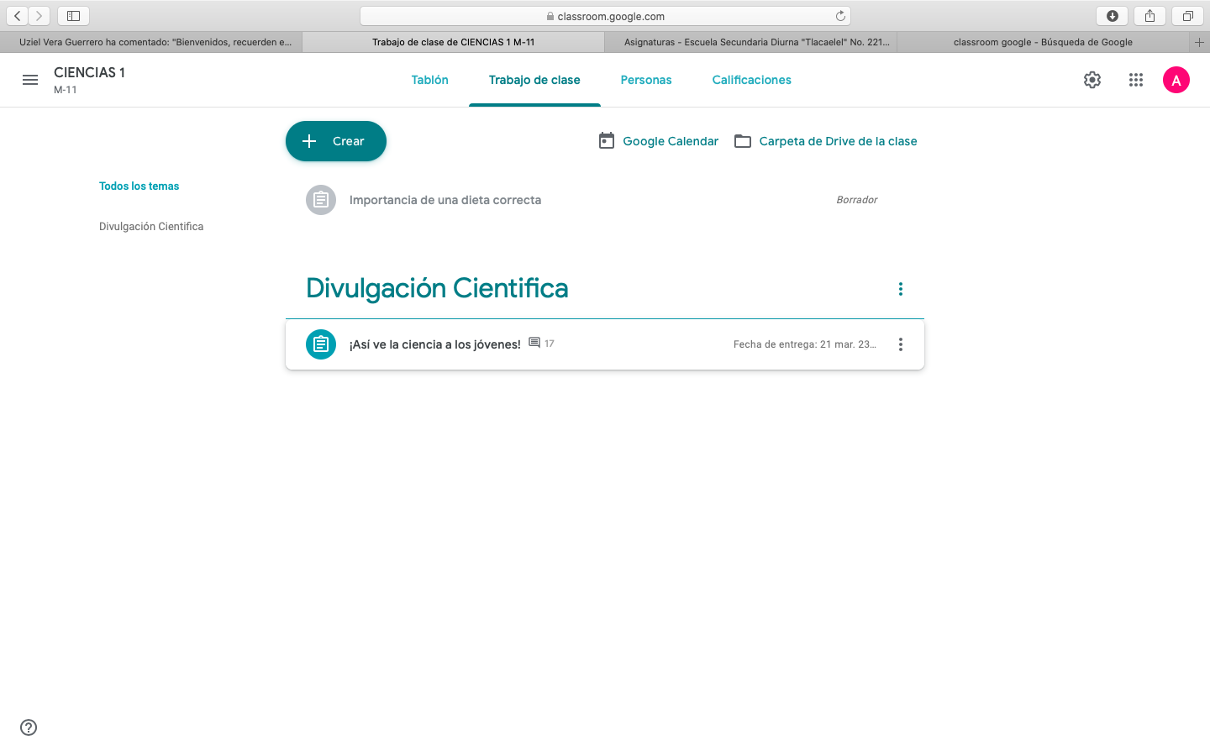
Nota. Constantemente de estarán enviando avisos de las actividades programadas.

